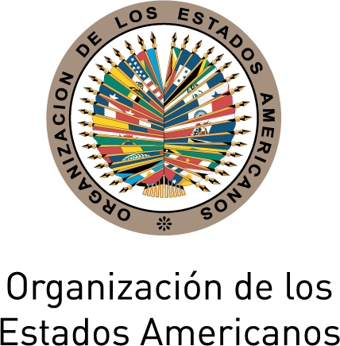
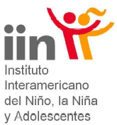
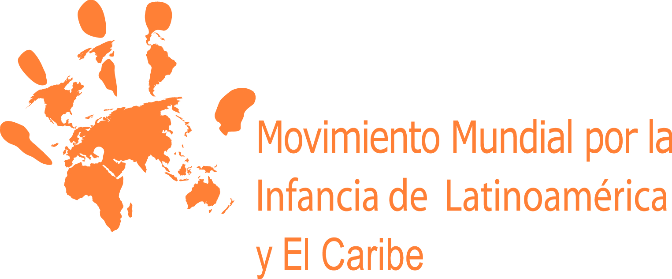
2º FORO CON LA SOCIEDAD CIVIL PREVIO AL
XXI CONGRESO PANAMERICANO DEL NIÑO, LA NIÑA Y ADOLESCENTES

San Salvador, El Salvador – 12 y 13 de agosto de 2014

En preparación del XXI Congreso Panamericano del Niño, la Niña y Adolescentes, el Departamento de Asuntos Internacionales de la Organización de los Estados Americanos (OEA) y el Instituto Interamericano del Niño, la Niña y Adolescentes (IIN) facilitaron un espacio de diálogo con representantes de diversas organizaciones de la sociedad civil provenientes de Estados Miembros de la OEA para que compartieran sus experiencias y opiniones sobre las políticas implementadas por los Estados Miembros en relación al cumplimiento de la Convención sobre los Derechos del Niño, centrándose según lo aprobado por el Consejo Directivo del IIN, en los siguientes tres ejes temáticos:

- la violencia contra la niñez y adolescencia en el marco de los 25 años de promulgación de la Convención sobre los Derechos del Niño (CDN)
- La explotación sexual de niñas, niños y adolescentes (ESCNNA)
- Las y los adolescentes en conflicto con la ley y los sistemas de responsabilidad penal

Las y los representantes de las organizaciones de la sociedad civil, reunidos en el “2º Foro con la Sociedad Civil previo al XXI Congreso Panamericano del Niño, la Niña y Adolescentes”, convocado por el IIN, en coordinación con el Gobierno de El Salvador y con el apoyo del Departamento de Asuntos Internacionales de la Secretaría de Relaciones Externas de la OEA, el Movimiento Mundial por la Infancia de Latinoamérica y El Caribe, y el Gobierno de Brasil en su capacidad de país anfitrión del XXI Congreso Panamericano, los días 12 y 13 de agosto del año 2014, en la ciudad de San Salvador, presentamos este documento que recoge las recomendaciones que se consideran importantes para ser tomadas en cuenta en el marco del XXI Congreso Panamericano.

Considerando:

Que en los Estados de la región América Latina y El Caribe, a pesar de los avances que se han logrado en torno al cumplimiento de la Convención sobre los Derechos del Niño, aún persisten condiciones estructurales y económicas que determinan la exclusión social y la discriminación de niñas, niños y adolescentes perpetuando un marco que favorece la violencia hacia ellas y ellos.

Que observamos que el uso de la violencia contra niñas, niños y adolescentes persiste y es necesario fortalecer la implementación del enfoque de derechos en las políticas públicas, garantizando que las niñas, niños y adolescentes estén al centro de las mismas.

Recomendaciones Generales

- Exigir a los Estados Miembros de la OEA que ratifiquen los instrumentos internacionales y regionales, armonizando sus legislaciones a fin de implementar sistemas nacionales de promoción y protección de los derechos de las niñas, niños y adolescentes.
- Asegurar la formulación e implementación de planes de protección contra la violencia hacia la niñez y la adolescencia con enfoque de género a través del establecimiento de una hoja de ruta o una estrategia nacional, estableciendo roles y responsabilidades institucionales claras y recursos para su ejecución.
- Implementar y fortalecer programas contra la violencia intrafamiliar, que es el factor principal que perpetúa el ciclo de la violencia en la sociedad.
- Garantizar mayor inversión para la implementación de políticas públicas, planes nacionales de prevención y atención a favor de la protección contra todas las formas de violencia; en línea con el art. 4 de la Convención sobre los Derechos del Niño.
- Asegurar la existencia de una instancia inter gubernamental responsable de la planificación y coordinación de todas las acciones de violencia contra las niñas, niños y adolescentes así como de su adecuado seguimiento.
- Implementar un sistema de registro de datos y generación de conocimiento cuyas metodologías y protocolos permitan recoger información de calidad y desagregada por sexo en forma sistemática y periódica sobre la situación de violencia que afecta a niñas, niños y adolescentes, para identificar nuevas situaciones y formas de intervención.
- Asegurar medidas para que los medios de comunicación cumplan con los estándares y normativa nacional e internacional existente, alineados a los derechos de las niñas, niños y adolescentes.
- Garantizar los espacios de participación y protagonismo de las niñas, niños y adolescentes para que sus opiniones sean tomadas en cuenta en el diseño de políticas de protección y atención contra la violencia y realizar rendiciones de cuentas para las niñas, niños y adolescentes.

Respecto a la violencia contra las niñas, niños y adolescentes, a los 25 años de la Convención sobre los Derechos del Niño, recomendamos:

- Asumir un rol activo en la búsqueda de canales y acciones para asegurar la protección de las niñas y niños contra toda forma de violencia como parte de la agenda de los Objetivos de Desarrollo Sostenible Post 2015.
- Asegurar que las voces de los niños y las niñas sean incluidas en todas las instancias relativas a la protección de sus derechos, en todos los niveles de discusión y toma de decisiones.
- Garantizar que los Estados conozcan, socialicen e implementen la observación general número 13 (2011) sobre el derecho de la niña, niño y adolescente a no ser objeto de ninguna forma de violencia.
- Promover reformas legales que proscriban cualquier forma de violencia contra las niñas, niños y adolescentes; en particular el abuso sexual y el castigo físico y humillante; que constituyen factores importantes que originan y perpetúan la violencia.
- Establecer hojas de rutas nacionales para erradicar la violencia, tomando como base las hojas de rutas elaboradas por los países en los eventos sub-regionales.
- Promover una defensoría contra la impunidad en actos de violencia hacia la niñez, fortaleciendo la capacidad de los operadores de justicia y de investigación policial para dar respuestas oportunas y amigables que no los revictimice.
- Garantizar que los programas para erradicar la violencia contra las niñas, niños y adolescentes tengan una perspectiva inclusiva y no discriminatoria, abordando a toda la niñez y en particular a las poblaciones altamente vulnerables: primera infancia, personas en situación de discapacidad, niñez trabajadora, niñez en situación de calle, pueblos originarios, población LGBTI, niñez con padres y/o madres encarcelados, niñez migrante y a niñas, niños y adolescentes sin cuidado parental.
- Establecer políticas y programas para abordar otras formas de violencia que afectan a niñas, niños y adolescentes tales como la violencia armada y crimen organizado.

Respecto a la explotación sexual de niñas, niños y adolescente, recomendamos:

- Crear y/o fortalecer unidades especializadas de policía, de investigación y de acusación, así como operadores especializados para la judicialización del delito de la explotación sexual comercial de niñas, niños y adolescentes (ESCNNA); teniendo en cuenta las tendencias emergentes de la problemática en el marco de las tecnologías de información y comunicación.
- Crear y/o fortalecer programas nacionales de coordinación interinstitucional, que permita la atención integral durante la investigación, acusación, proceso judicial y de reinserción social de las niñas, niños y adolescentes sobrevivientes de delitos de ESCNNA.
- Asegurar mecanismos de coordinación transnacional que permitan abordar la problemática, optimizando mecanismos para la cooperación en la prevención, asistencia y reparación de las víctimas y la efectiva judicialización en el marco de la jurisdicción transnacional de la ESCNNA.
- Crear mecanismos para la detección de los casos de ESCNNA que involucren la denuncia amigable y el fortalecimiento de capacidades de autoridades competentes para que realicen investigaciones de oficio sin que medie denuncia.
- Crear iniciativas destinadas a erradicar la demanda de ESCNNA, incluyendo acciones para la persecución de los victimarios y programas diferenciados para la atención especializada a personas victimarias adolescentes.
- Exigir a los Estados que se judicialice el abuso sexual perpetrado en el seno familiar.
- Promover la coordinación con el ámbito académico y otras instituciones para generar conocimientos especializados sobre ESCNNA que permita caracterizar la problemática y orientar las intervenciones en los países y en el nivel regional.
- Garantizar los mecanismos para restitución de derechos y reintegración de niñas, niños y adolescentes víctimas y fortalecimiento de los contextos familiares, educativos y comunitarios a través de programas de atención integral para evitar la revictimización.
- Implementar programas que protejan a las niñas, niños y adolescentes en contextos de migración, teniendo en cuenta las dinámicas de movimiento al interior de los países y entre ellos. Es necesario incrementar las acciones de protección y prevención en las zonas fronterizas.

Respecto a los sistemas de responsabilidad penal adolescente, recomendamos:

- Promover e implementar un modelo de gestión basado en la visión de reinserción integral garante de la protección de los derechos fundamentales de las y los adolescentes privados de libertad y el uso mínimo del derecho penal.
- Priorizar la creación de mecanismos independientes de recepción e investigación de denuncias sobre violaciones de derechos humanos en los centros de privación de libertad y tomar las medidas necesarias cuando las situaciones las requieran.
- Fortalecer las capacidades técnicas y formativas de los operadores del sistema de justicia y de las o los funcionarios de los centros especializados en justicia penal adolescente, en base a los principios y directrices del derecho internacional en este ámbito.
- Promover la incorporación de la Justicia Restaurativa, medidas socioeducativa y/o de supervisión y orientación como alternativas a la privación de libertad.
- Asegurar que los Estados incrementen progresivamente la edad mínima de responsabilidad penal a los 18 años. Una vez establecida la edad mínima por ley, asegurar la aplicación del principio de no regresión. En cualquier caso, no se deben de incluir a las y los adolescentes en el sistema de justicia penal formal.
- Se requiere de un Sistema de Justicia y centros juveniles con personal que respete los derechos de las niñas, niños y adolescentes, teniendo en cuenta que éstos se encuentran bajo la protección del Estado, cuando se encuentran privados de libertad, eliminando la violencia institucionalizada.

Agradecimientos

Finalmente, agradecemos al IIN y al Departamento de Asuntos Internacionales de la OEA la oportunidad brindada en este Foro y solicitamos que el mismo constituya un espacio permanente de consulta a la sociedad civil, previa, durante y entre los Congresos Panamericanos del Niño, la Niña y Adolescentes, posibilitando el seguimiento de las recomendaciones emitidas en este marco. Exhortamos a los Estados a implementar mecanismos de monitoreo y evaluación a las resoluciones de los Congresos Panamericanos de niñez y adolescencia.

Así mismo felicitamos la decisión de la Asamblea General de la OEA de elevar a la condición de Conferencia Especializada el XXI Congreso Panamericano del Niño, la Niña y Adolescentes y hacemos votos por una activa participación de las delegaciones nacionales y de los niños, niñas y adolescentes que se reunirán en dicha ocasión.

Anexos: Programa del 2º Foro con la Sociedad Civil
Lista de participantes del 2º Foro con la Sociedad Civil

